[山东省立医院知名专家论文被指图片多处重复使用](https://mp.weixin.qq.com/s?__biz=Mzk0Njc5Mjk2OA==&mid=2247492277&idx=1&sn=af600b2ca60978a99e756eb82b054122)

诚挚君[诚挚科研](javascript:void(0);)2025-04-09 12:11:00浙江

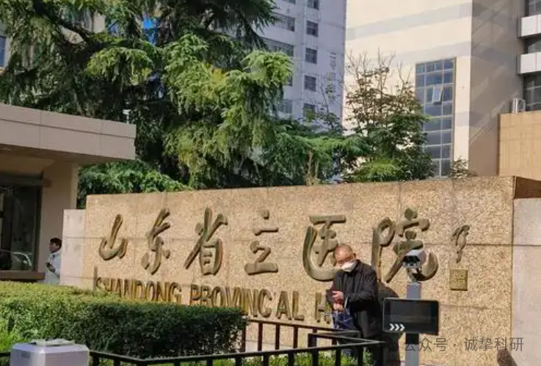

**01**

**论文信息**

2016年，主要来自山东省立医院肿瘤放疗科、肿瘤研究所的 Shuai Wang , Feng Liu , Jingyan Zhu , Peng Chen , Hongxing Liu , Qi Liu （通讯作者） , Junqing Han （通讯作者）在 Medical science monitor 期刊发表了一篇题目为：DNA Repair Genes ERCC1 and BRCA1 Expression in Non-Small Cell Lung Cancer Chemotherapy Drug Resistance 的论文。

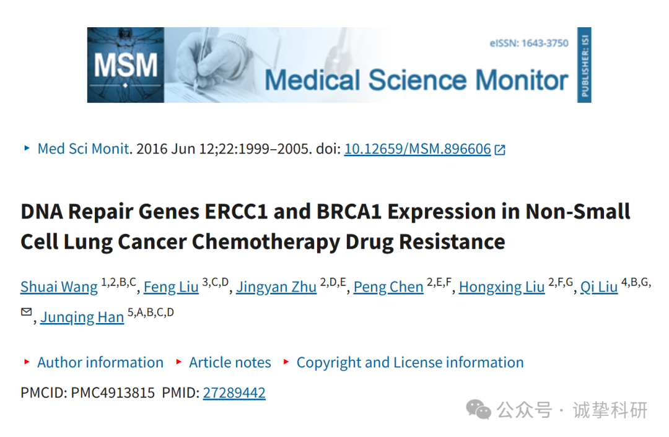

**02**

**质疑信息**

2025年4月，Asticcacaulis benevestitus 在 Pubpeer 论坛发表评论：

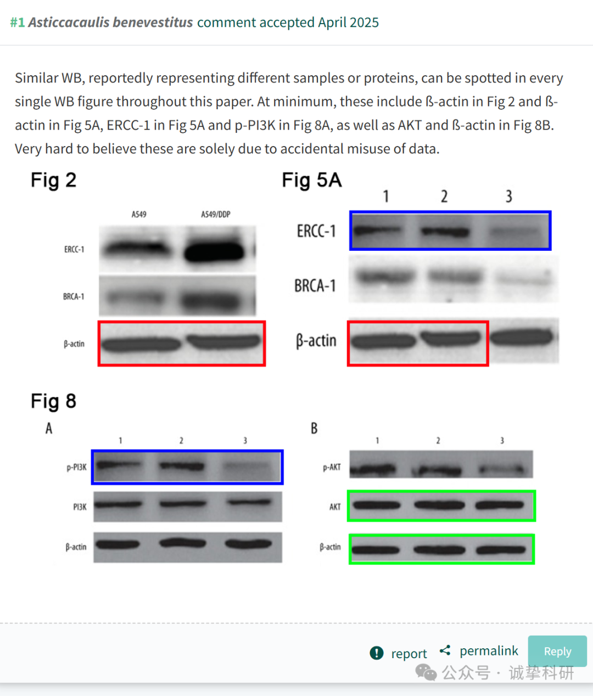

参考信息：

https://www.pubpeer.org/publications/DAA8E0E56FC598CA7A52D7ED7F047D

免责声明：信息来源于 Pubpeer，提及人名均为音译，对于文章内容的真实性、完整性、及时性本公众号不做任何保证或承诺，仅供读者参考。如有侵权，请及时联系公众号后台。让我们共同维护学术界的公正与透明。

